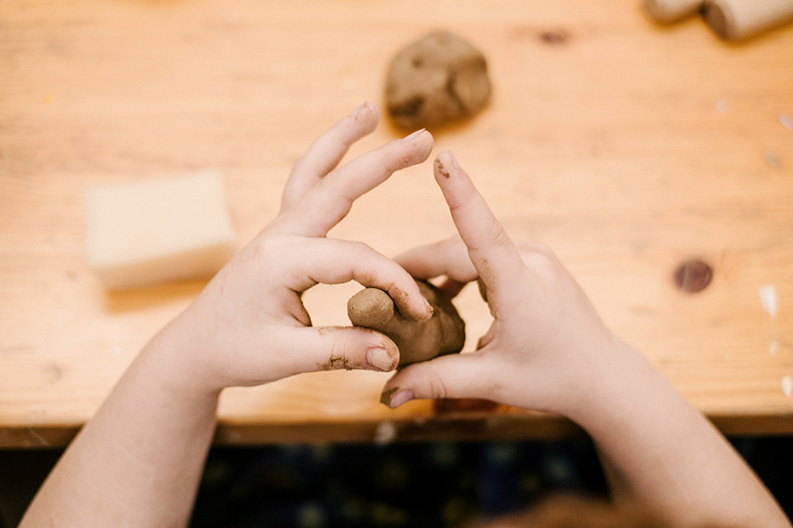

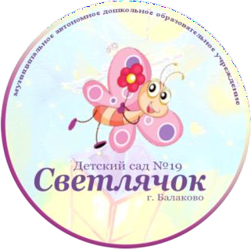Муниципальное автономное дошкольное образовательное учреждение – детский сад №19 «Светлячок»

г. Балаково Саратовская область

**ПРОЕКТ**

**«Сохраняя традиции – создаем будущее»**

**МАДОУ детский сад №19 «Светлячок»**

**в рамках участия**

**в XI Федеральном научно-общественном конкурсе**

**«Восемь жемчужин дошкольного образования - 2024»**

Руководитель проекта:

Заведующий Звягина Т.Н.

Разработчики проекта:

творческая группа педагогов

г. Балаково, 2023

*«Только тот, кто любит, ценит и уважает накопленное и сохраненное предшествующим поколением, может любить Родину, узнать её, стать подлинным патриотом»*

*Сергей Михалков*

# Пояснительная записка

Сегодня особенно актуальным становится развитие интереса у подрастающего поколения к традициям русской народной культуры, формирование чувства гордости за историю России, составной частью которой являются русские народные традиции и промыслы, в том числе малой Родины. Почти каждый край имеют свою «изюминку», или, как сейчас принято говорить, бренд. В этом проявляется уважение, любовь к родной земле, связь поколений, не исключение и Саратовская земля.

Вы слышали о саратовской глиняной игрушке?  
Саратовская ямчатая игрушка — уникальный русский народный художественный промысел, и один из символов Саратовского региона, зародившийся в начале XVII века в пригороде Саратова.

Технология изготовления ямчатой игрушки штампиками, вдавливанием геометрического рисунка из крестиков, кружочков, звездочек, внесена в реестр нематериального культурного наследия Саратовского региона. Согласно легенде, которую описал в своей книге известный мастер Саратовской игрушки Петр Африкантов, свою отличительную технология саратовская игрушка приобрела случайно. Первый мастер, вылепивший игрушку, чтобы проверить качество глины, оставил ее под дождем. В результате капли оставили на изделии причудливые ямочки. Еще одна особенность Саратовской игрушки – это цвет. Саратовские умельцы, в отличие от своих дымковских коллег, не красили ее полностью. Глиняная игрушка, которую когда-то лепили с незапамятных времен в деревнях и в самом городе, преимущественно женщины и дети – на радость и забаву себе дома, да на продажу на базарах и ярмарках, представляет собой удивительное самобытное явление.

Проект «Сохраняя традиции – создаем будущее» МАДОУ детский сад №19 «Светлячок» будет способствовать возрождению традиции изготовления Саратовской игрушки как символа народного промысла малой Родины.

Паспорт проекта

|  |  |
| --- | --- |
| **Название проекта** | «Сохраняя традиции – создаем будущее» |
| **Тип проекта** | Коллективный. Педагогический, творчески ориентированный |
| **Участники проекта** | Педагогический коллектив, дети,  родители |
| **Срок реализации проекта** | Апрель – Ноябрь 2024г. |
| **Направленность проекта** | Вовлечение родителей в образовательный процесс, повышение роли семьи в сохранении и приумножении традиций народного творчества малой родины |
| **Цель** | Приобщение детей к родной культуре, посредством знакомства с народными промыслами и традициями Саратовского региона |
| **Задачи** | **Задачи по взаимодействию с детьми:**  • познакомить детей с **саратовской глиняной игрушкой**; • способствовать развитию речевого общения, обогащению и расширению словаря; • развивать игровые, познавательные, сенсорные, способности, учитывая индивидуальные и возрастные особенности воспитанников; • формировать у дошкольников эмоционально-эстетическое и бережное отношение к  **игрушкам**, интереса к истории **народного творчества**, уважения к людям труда; • формировать умение видеть прекрасное в жизни и передавать его в своих творческих работах;  • воспитывать уважения к культуре, обычаям, традициям и творчеству своей малой Родины;  **Задачи по взаимодействию с родителями (законными представителями) воспитанников:**  • создать условия для участия родителей в образовательном процессе;  • побуждать родителей к совместной творческой деятельности с детьми;  • вызвать интерес к изготовлению саратовской глиняной игрушки своими руками.  **Задачи по взаимодействию с педагогиями:**  • развивать социально-профессиональную компетентность и личностный потенциал педагогов; • пополнить предметно развивающую среду **игрушками – самоделками**, дидактическими и настольными играми. |
| **Этапы реализации проекта** | **Первый этап – подготовительный**  1. Определение знаний и представлений участников проекта с помощью диагностических мероприятий. 2.По результатам анализа разработка плана совместной работы, проведение консультаций, оформление тематических образовательных стендов, проведение индивидуальных бесед. 3. Разработка перспективного плана по реализации проекта. 4.Разработка конспектов занятий, развлекательных игровых и музыкальных мероприятий, экскурсий, мастер – классов и т.д. 5. Формирование и пополнение развивающей предметно пространственной среды ( уголки детского творчества, центры, изготовление макетов), подготовка дидактического и демонстрационного материала. 6. Разработка плана программы сотрудничества ДОУ, семьи и социума.  **Второй этап – продуктивный**  1. На данном этапе осуществление образовательной деятельности, направленной на ознакомление дошкольников с культурным наследием - саратовская глиняная игрушка(занятия: тематические, интегрированные, игровые, театрализованные, индивидуальные). 2. Внедрение разнообразных форм работы с детьми и родителями: - создание центра, уголка в группе. - развлечения, досуги; - театрализованная и музыкальная деятельность; - игровая деятельность; - художественное творчество детей; - оформление альбомов, стендов, выставок по декоративно-прикладному творчеству по теме проекта.  **Третий этап – заключительный**  1. Проведение итоговой диагностики для сравнительного анализа результатов деятельности. 2. Проведение анкетирования родителей для выявления результативности проекта 3. Проведение итогового мероприятия с участием детей, педагогов и родителей. |
| **Прогнозируемый результат** | В процессе взаимодействия педагог – дети - родители в реализации проекта дети: • сформируется устойчивый интерес к саратовской глиняной игрушке; • осваивают технологию изготовления элементы-штамики; • овладевают знаниями о свойствах, качествах и функциональном назначении игрушки; • проявляют доброту, заботу, бережное отношение к игрушкам; • возрастет речевая активность детей в разных видах деятельности; • сформируются знания о русском народно прикладном творчестве. родители: • овладеют техникой изготовления саратовской глиняной игрушки; • укрепятся детско – родительских отношений, через вовлечение в совместную с детьми познавательно-творческую деятельность; • обогатится родительский опыт приемами взаимодействия и сотрудничества с ребенком в семье; • повысится активное участие в жизни детского сада и группы; • повысится компетентности родителей при выборе игрушки (предпочтение игрушкам сделанными своими руками). |
| **Новизна проекта** | Новизна проекта заключается в выработке новых подходов в приобщение подрастающего поколения и семьи к традициям, ценностям своей малой Родины, через реализацию регионального компонента - саратовская глиняная игрушка. |
| **Практическая значимость** | Данный проект может быть использован в практической деятельности образовательной  организации, осуществляющей работу по приобщению детей к культурному наследию России.  Реализация проекта позволит объединить усилия дошкольного образовательного учреждения и семьи в успешной социализации детей и формировании устойчивого интереса к народной культуре, её ценностям |
| **Материально- техническое и информационное обеспечение** | Использование ИКТ, музыкальное сопровождение, печатная информация, тематическая литература; материалы для худ. эстетического развития (акварель, гуашь, бумага  и т.д); развивающая среда групп. |
| **Формы, методы и технологии по реализации проекта** | Методы:  Игры – экскурсии; игры – путешествия; интегрированная детская деятельность;  игровые образовательные ситуации; занимательные показы; сюжетно-игровые ситуации; театрализованные постановки, драматизации; творческие конкурсы поделок; выставка мастеров, игрушки, поделки на ярмарку.  Используемые технологии:   * Технологии проектной деятельности (метод проектов) * Игровые технологии * Информационно-коммуникативные технологии * Личностно-ориентированные технологии   Здоровьесберегающие технологии |
| **Перспективы развития проекта** | Разработка серии мастер – классов «Дети – детям», «Есть в Саратове игрушка» для детей, родителей и гостей детского сада по изготовлению и декорированию саратовской игрушки |

**План совместных мероприятий по реализации проекта**

**«Сохраняя традиции – создаем будущее»**

|  |  |  |  |  |  |
| --- | --- | --- | --- | --- | --- |
| **№ п/п** | **Название мероприятия** | **Содержание** | **Период проведения** | **Участники** | **Ответственный** |
| 1. | Чемпионат «Юный мастер народного промыла» | Выполнение конкурсного задания участниками Чемпионата в рамках выбранной номинации | сентябрь | Педагоги, дети старшего возраста | Зам.зав. по ВОР  Педагоги |
| 2. | Литературно – музыкальный вернисаж «Искусство быть вместе» | Чтение с элементами проигрывания «Сказка и быль о саратовской глиняной игрушке» | октябрь | Педагоги, дети, родители | Муз. руководитель учитель – логопед Каменчук М.А. |
| 3. | Акция «Всей семьей в библиотеку» | Экскурсия по библиотеке -Выставка-просмотр «Саратовская глиняная игрушка»; - Викторины, конкурсы для детей и взрослых | По плану ДОУ | Педагоги, дети старшего возраста | Зам.зав. по ВОР  Педагоги |
| 4. | Мастер – класс по изготовлению саратовской глиняной игрушки (ЦДО) | Повышение мастерства педагогов в процессе активного педагогического общения по освоению работы с глиной и знакомством с Саратовской глиняной игрушкой, создать предпосылки для использования полученных знаний в работе с детьми. Познакомит педагогов с Саратовской глиняной игрушкой как видом народного декоративно - прикладного искусства для решения задач в области "Художественно- эстетического развития" дошкольников. Использовать наглядный материал в качестве образцов для создания узоров в стиле Саратовской глиняной игрушки. | По плану ДОУ | Педагоги | Зам.зав. по ВОР  Педагоги |
| 5. | Творческие мастерские «Игрушка – Забавка» | Мастер-классы по лепке и декорированию саратовской игрушки. Посещение виртуальной выставки «Саратовское чудо» (глиняная авторская игрушка П.П. Африкантова из дидактического фонда Радищевского музея). | октябрь | Педагоги, дети, родители | Руководитель кружка «Волшебники» Панкова Т.В. |
| 6. | Итоговое мероприятие проекта | Праздник саратовской игрушки «Из глубины до наших дней»  - празднична программа  - выставка совместного творчества «Аллея мастеров» с презентацией авторов. | ноябрь | Педагоги, дети, родители | Зам.зав. по ВОР  Муз. руководитель  Педагоги  Дети  родители |

**СПИСОК ИСПОЛЬЗУЕМЫХ ИСТОЧНИКОВ ИНФОРМАЦИИ**

1. https://www.tursar.ru/ Туристический Саратов
2. <https://www.syl.ru/article/378937/glinyanyie-igrushki-foto-vidyi-istoriyasozdaniya-regionalnyie-osobennosti>
3. <https://ru.wikipedia.org/wiki/Саратовская_игрушка>
4. <http://www.sarpedob.ru/sites/default/files/mir/042016/skazka_o_glin._petushke_a4.doc>
5. П.П.Африкантов «Декорирование Саратовской глиняной игрушки»

методическое пособие, Саратов 2017г.

1. П.П.Африкантов «Сказки о Саратове и саратовской глиняной игрушке»

«Сказка о глиняном петушке» Саратов 2015г.

1. П.П.Африкантов «Сказки о Саратове и саратовской глиняной игрушке»

«Рассказы об игрушечниках» Саратов 2015г.

**8.** П.П.Африкантов «ГОРНГОВИЦА» «Сказка и быль о саратовской

глиняной игрушке» Саратов 2017г.